

**VÝVOJ STÁTNÍHO DLUHU ČR V PODÁNÍ POLITICKÉHO HNUTÍ ANO 2011**

STATISTICKÁ ANALÝZA DAT, PSY117

**Martin Šafránek**

446 082, Obecná psychologie

Vyučující: Mgr. Stanislav Ježek, Ph.D Datum odevzdání: 26. 04. 2016

Fakulta sociálních studií MU, 2015/2016

Pro účely této práce jsem si vybral graf znázorňující vývoj státního dluhu, který prezentovalo 1. 6. 2016 politické hnutí ANO 2011 na svém Facebookovém profilu (ANO, 2016). Přestože se nejedná o objektivní médium, pokládám tuto ukázku manipulace se statistikou za ideální pro účely této práce. Jasně ukazuje, nakolik se dá ovlivnit zobrazení jednoho prostého grafu. Navíc se jedná o oficiální profil politického hnutí, jež získalo 927 240 hlasů (18, 65 %) v posledních parlamentních volbách konaných v roce 2013, čímž se stalo druhým nejsilnější subjektem parlamentu (Český statistický úřad, 2013). Facebook je dnes nejpoužívanější sociální sítí, v České Republice je užíván více než čtyřmi miliony lidí (Neznámý autor, 2015), k 27. 4. 2016 má tento příspěvek 552 označení „to se mi líbí“, 152 komentářů a 114 sdílení, což jsou pouze aktivní reakce. Samotný profil politického hnutí ANO 2011 sleduje k 27. 4. 2016 téměř sto tisíc uživatelů (97 866). Abychom byli přesní, musíme z tohoto čísla ubrat, neboť pravděpodobně nějaké procento sledovanosti od 6. 1. 2016 přibylo. Sečteme-li sledovanost samotného profilu s pravděpodobným dosahem reakcí na tento příspěvek, dojdeme k závěru, že se dosah tohoto příspěvek pohybuje v řádu stovek tisíc. Dosahem se tak rovná předním českým deníků (Mediaguru, 2015).

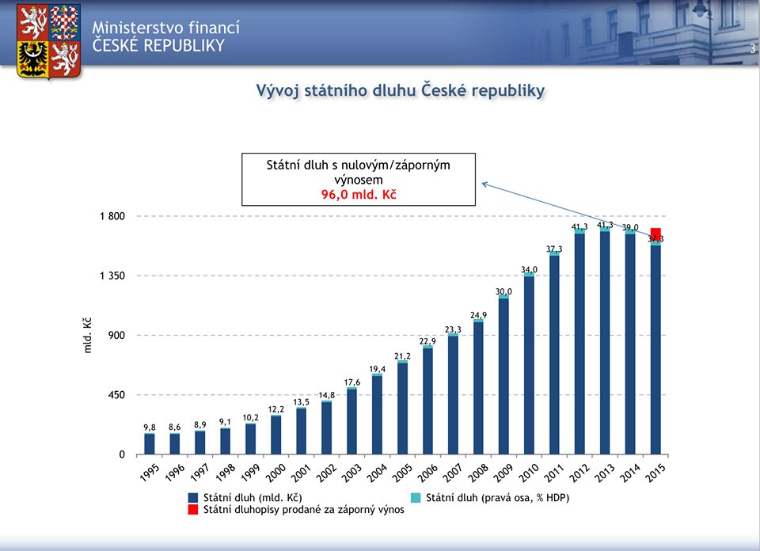

(ANO, 2016)

**Záštita Ministerstva financí České Republiky**

Na první pohled je na grafu zarážející záštita Ministerstva financí České Republiky (dále jen MFČR), která celému grafu dodává důvěryhodnost. Ovšem nikde není na originální zdroj odvolání. Přestože je předseda hnutí ANO 2011, Adrej Babiš, ministrem financí, nemůže prezentovat grafy pod záštitou tohoto úřadu, pokud onen graf z tohoto úřadu oficiálně nepochází. Pokud by graf z MFČR pocházel, mělo by za něj také zodpovědnost.

**Údaje v grafu**

Fakticky lživým údajem je výše státního dluhu. V popisu grafu je jako výše státního dluhu označena pouze tmavě modrá část grafu. Porovnáme-li tyto sloupce s oficiálními čísly MFČR (2016), zjistíme, že výši státního dluhu odpovídá vždy kompletní sloupec, tedy součet všech jeho barevně odlišených částí. Pokud bychom brali v potaz pouze tmavě modré části sloupce, jež uvádí graf jako skutečnou hodnotu státního dluhu, viděli bychom hodnotu státního dluhu jako velmi klesající. Ve skutečnosti státní dluh klesl pouze v roce 2014, v roce 2015 výše dluhu o 9, 3 miliardy korun stoupla (MFČR, 2016), zatímco podle tohoto grafu v roce 2015 hodnota státního dluhu velmi klesla. Andrej Babiš se dostal na post ministra financí na konci roku 2013, o jeho hospodaření tak může zdánlivě vypovídat právě změna výše státního dluhu v letech 2014 a 2015, motiv manipulace je tak evidentní. Záměr dokládá i přiložený text, ve kterém zaznívá následující: „… *českých financí se ujal Andrej Babiš. Každý rok, co je ministrem, sráží náš státní dluh.*“ (ANO, 2016)

Červený sloupec je v popisku popsán jako hodnota státních dluhopisů se záporným zhodnocením, zatímco v rámečku uprostřed grafu se autor grafu sám opravuje, a přiznává červenému sloupci zastoupení podílu dluhopisů s nulovým nebo záporným zhodnocením. Emise dluhopisů se nulovým a záporným zhodnocením se v roce 2015 opravdu odehrály (MFČR, 2015a; MFČR, 2015b), tato skutečnost se pokládá za pozitivní (Strnad, 2015), emise dluhopisů se záporným zhodnocení pokračovaly i po zveřejnění tohoto článku a úrok se dokonce ještě snižoval. Označení podílu takovýchto dluhopisů na celkové hodnotě dluhu je na místě, není důvod se s tímto faktem nepochlubit. Ovšem provedení je naprosto nevhodné, slouží právě k vizuálnímu snížení celkové hodnoty dluhu v roce 2015. Co se týče přidané proměnné podílu státního dluhu na HDP, je zde absolutně navíc. Zaprvé není nikde určené, o kolik procent se jedná, a tak se sloupce dají jen „na oko“ porovnávat mezi sebou. Zadruhé tam tato proměnná nemá ani pro hnutí žádnou přidanou hodnotu, jelikož nijak výrazně nemění poměr státního dluhu v jednotlivých letech. Jediným účelem této proměnné tak může být matoucí efekt, jelikož se díky ní může čtenář v grafu naprosto ztratit, a tak přijme i onu hlavní manipulaci s výší státního dluhu v roce 2015. Ve skutečnosti by strana mohla využít tuto proměnnou v samostatném grafu, a ukázat tak klesající tendenci podílu státního dluhu na HDP (Žurovec, 2016), která je sice způsobena růstem HDP, přesto se jedná o skutečnost objektivně pozitivní, a potřebu strany by naprosto splnila.

**Další okolnosti**

K pochopení tohoto grafu je také nutná znalost okolností stojícími za znázorněnými čísly. Opravdový dopad úřadování Andreje Babiše pocítíme až za několik let, stejně tak se nedá popřít, že má na současném stavu velký podíl bývalý ministr financí, stejně tak jako i jeho předchůdci. Dalším faktorem je proměnlivá ekonomická situace. Nižší státní dluh je vždy pozitivní zpráva, ovšem vždy to musí být něčemu na úkor, třeba i propásnutí investiční příležitosti. To už ovšem graf neukazuje.

**Díky za váš text. V tuto chvíli nehodnotím kvalitu vašeho rozboru prezentovaného grafu (obdobné rozbory téhož grafu jsem navíc v posledních měsících již potkal na internetu). Ačkoliv je vidět, že jste si dal se seminárním úkolem určitou práci, musím konstatovat, že zadání nebylo splněno. Cílem bylo identifikovat prezentaci statistiky v popularizaci a najít je ve zdrojovém článku. V tomto případě jde nicméně o prezentaci deskriptiv, k jejichž interpretaci se alespoň já osobně necítím zcela kompetentní. To v textu naznačujete i vy. Vaše práce by se dobře vyjímala např. v předmětu zaměřeném na marketingovou komunikaci apod., ve statistice ji však nemohu přijmout. Najděte si prosím nový popularizační zdroj.**

Zdroje

ANO. (2016). *Vývoj státního dluhu České Republiky*. Dostupné z: <https://www.facebook.com/anobudelip/photos/a.294102547326652.64192.211401918930049/934156569987910/?type=3&theater>

Český statistický úřad. (2013). *Volby do Poslanecké sněmovny Parlamentu České Republiky konané ve dnech 25. 10. – 26. 10. 2013.* Dostupné z: <http://www.volby.cz/pls/ps2013/ps2?xjazyk=CZ>

# Mediaguru. (2015). *Nová data: Nejčtenějším deníkem zůstává Blesk.* Dostupné z: <http://www.mediaguru.cz/2015/02/nova-data-nejctenejsim-denikem-zustava-blesk/#.VyAD-DB97IU>

# MFČR. (2016). *Struktura a vývoj státního dluhu.* Dostupné z: <http://www.mfcr.cz/cs/verejny-sektor/rizeni-statniho-dluhu/dluhova-statistika/struktura-a-vyvoj-statniho-dluhu>

# MFČR. (2015a). *Výsledky aukcí SPP za rok 2015.* Dostupné z: <http://www.mfcr.cz/cs/verejny-sektor/rizeni-statniho-dluhu/emise-statnich-dluhopisu/vysledky-aukci-spp/2015/vysledky-aukci-spp-za-rok-2015-20575>

# MFČR. (2015b). *Výsledky aukcí SDD za rok 2015. Dostupné z:* [*http://www.mfcr.cz/cs/verejny-sektor/rizeni-statniho-dluhu/emise-statnich-dluhopisu/vysledky-aukci-sdd/2015/vysledky-aukci-sdd-za-rok-2015-20295*](http://www.mfcr.cz/cs/verejny-sektor/rizeni-statniho-dluhu/emise-statnich-dluhopisu/vysledky-aukci-sdd/2015/vysledky-aukci-sdd-za-rok-2015-20295)

# Neznámý autor. (2015). *TIP#017: Přehled sociálních sítí, médií a služeb včetně počtu uživatelů celosvětově i v Česku.* Dostupné z: <https://365tipu.wordpress.com/2015/01/17/tip-017-prehled-socialni-siti-medii-a-sluzeb-vcetne-poctu-uzivatelu-celosvetove/>

# Strnad, F. (2015). *Investoři platí za to, že Česku půjčují. Dluhopisy mají poprvé záporný úrok.* Dostupné z: <http://ekonomika.idnes.cz/statni-dluhopisy-cr-se-dnes-poprve-prodaly-se-zapornym-vynosem-pwr-/eko-zahranicni.aspx?c=A150826_163356_eko-zahranicni_rts>

# Žurovec, M. (2016). *Státní dluh v poměru k HDP v roce 2015 opět poklesl.* Dostupné z: [*http://www.mfcr.cz/cs/aktualne/tiskove-zpravy/2016/statni-dluh-v-pomeru-k-hdp-poklesl-23981*](http://www.mfcr.cz/cs/aktualne/tiskove-zpravy/2016/statni-dluh-v-pomeru-k-hdp-poklesl-23981)